**BEHIVE-E APP使用说明书**

文档类别 <使用说明类>

文档编号 < >

版 本 <1.0>

状 态 <☑草稿 ◻审核 ◻正式>

密 级 <◻绝密 ◻机密 ☑普通>

作 者 <赖桂斌>

# 编辑历史

|  |  |  |  |  |
| --- | --- | --- | --- | --- |
| 编辑历史： | | | | |
| 编辑时间 | 版本 | 作者 | 编辑内容 | 审核人 |
| 2022.11.24 | V1.0 | 赖桂斌 | 初稿 |  |
|  |  |  |  |  |
|  |  |  |  |  |
|  |  |  |  |  |
|  |  |  |  |  |
|  |  |  |  |  |
|  |  |  |  |  |
|  |  |  |  |  |

Contents

编辑历史 2

1.平板APP Introduction 4

* 1. Home Page 4
  2. Calendar 6
  3. 温度设置 Temperature Setting 8
  4. 湿度设置 Humidity Setting 9
  5. CO2设置 CO2 Setting 10
  6. VPD 10
  7. 光照设置 Lighting Control 12
  8. 设备列表 13
  9. 系统设置 BeHive System Setting 17
  10. 报警相关 Alarm Setting 18
  11. APP设置 21

# 平板APP Introduction

## Home Page

打开app，显示设备列表

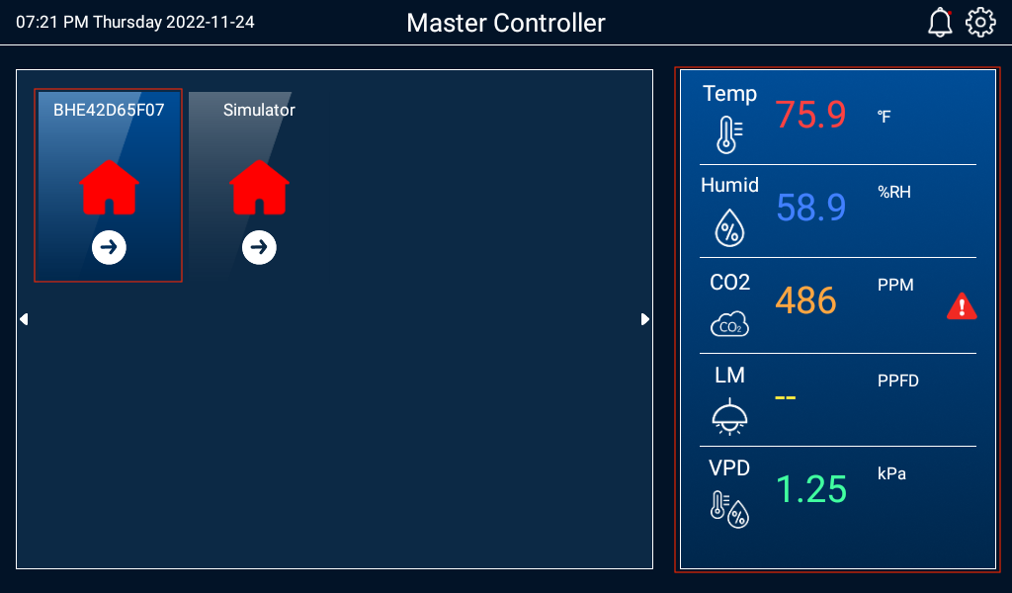

左侧为设备列表，右侧蓝色区域为当前选中设备的预览信息。

选择BHE设备进入设备详情

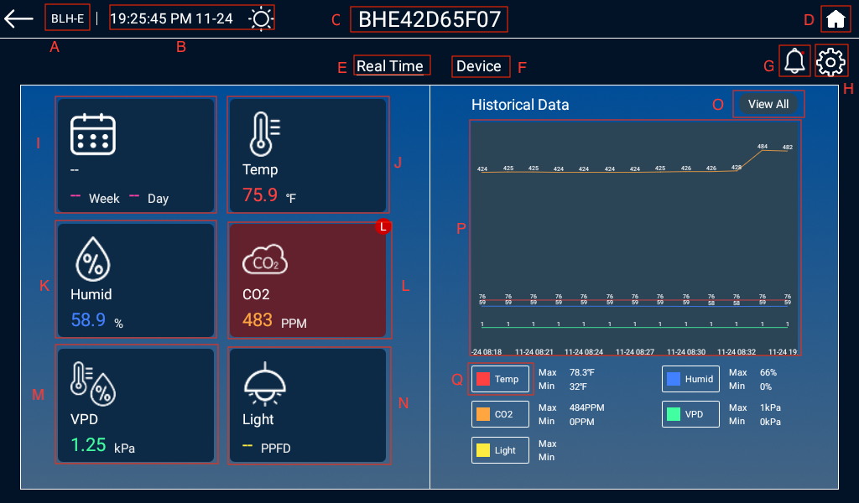

A.设备型号；

B.设备日期和时间；

C.设备名称，点击可修改；

D.返回设备列表页面；

E.设备实时页面；

F.设备列表页面；

G.警报列表,有未读报警信息时右上角将显示红点图片 25；

H.设备设置；

I.日历：日历开启的时候，这里将显示当前配方，已经执行到第几周第几天。

报警时背景变红，右上角将显示H或L，表示高报警或低报警。

J.温度：报警时背景变红，右上角将显示H或L，表示高报警或低报警。

K.湿度：报警时背景变红，右上角将显示H或L，表示高报警或低报警。

L.CO2:报警时背景变红，右上角将显示H或L，表示高报警或低报警。

M.VPD:报警时背景变红，右上角将显示H或L，表示高报警或低报警。

N.灯光：报警时背景变红，右上角将显示H或L，表示高报警或低报警。

O.实时值曲线图详情，可按日/周/月查看；

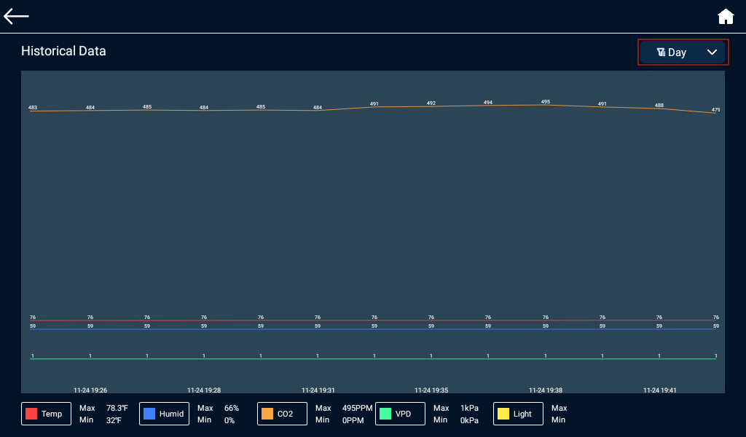

P.实时值曲线图，可左右滑动查看历史数据；

Q.点击可开启相应的过滤功能；

## CalendarScreenshot_20221124_114654.png

A.配方列表，可新增配方，编辑配方详情；

B.日历控制总开关，On时日程生效；

C.设置日程开始时间；

D.配方名称，下拉可修改；

E.配方持续时长；

F.删除生长阶段；

G.点击图片 5增加生长阶段：选择配方，输入持续天数。

H.保存当前设置；

点击右上角[Recipe]进入配方列表页面。

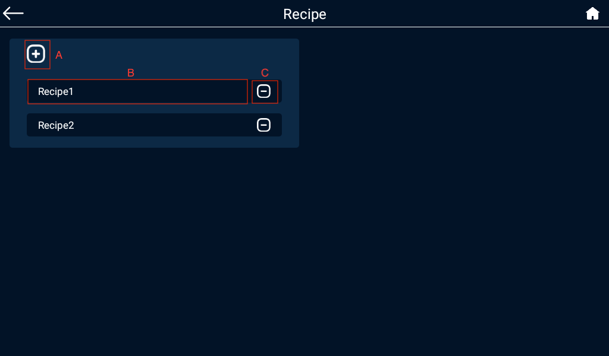

A.新增配方；

B.查看或编辑配方详情；

C.删除配方。

点击配方进入配方设置页面：

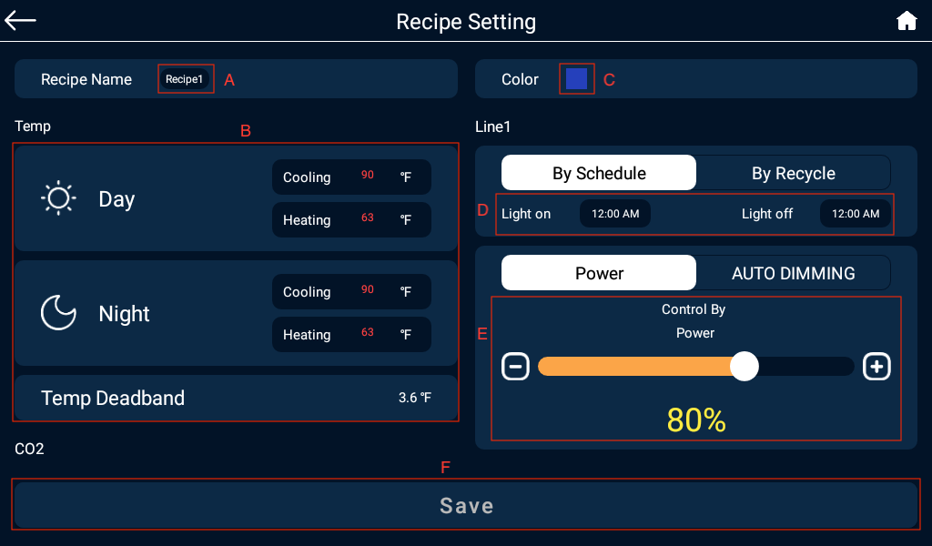

A.置配方名称，可修改；

B.温度、CO2、湿度各项设置;

C.配方颜色;

D.Line的By Schedule开始结束时间；

另外一种By Recycle:开始时间，持续时长，结束时长；

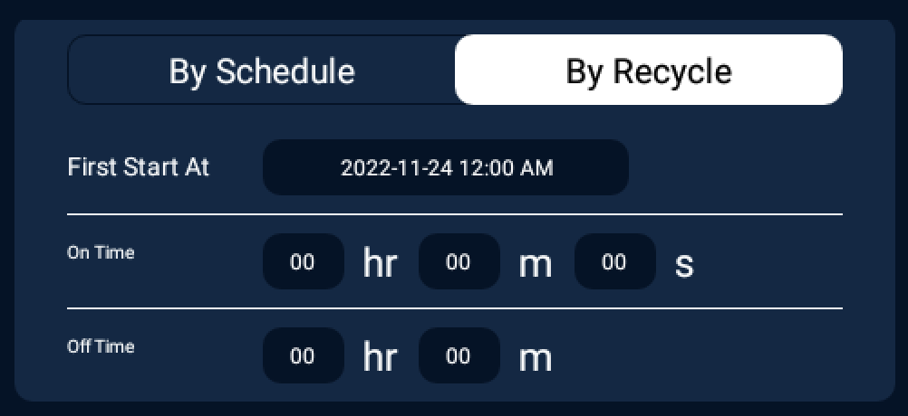

E.Line的control设置；

其中：制冷 与 制热 差值必须 >= Deadband\*2

除湿 与 加湿 差值必须 >= Deadband\*2

## 温度设置 Temperature Setting

点击首页[Temp]进入温度设置页面。

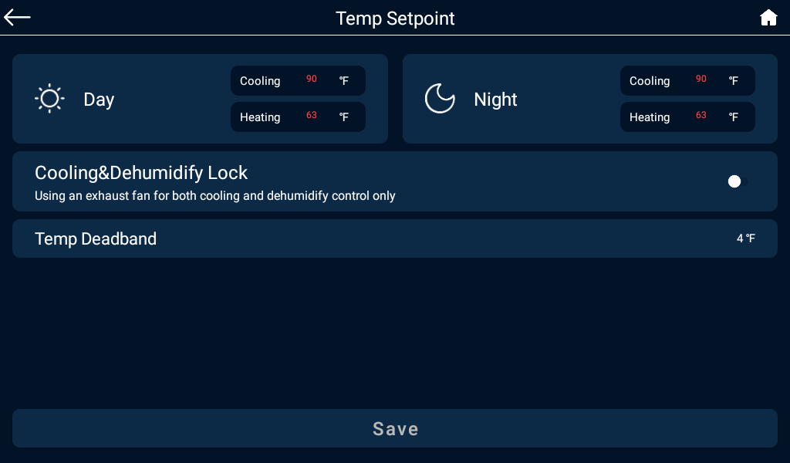

制冷目标值 与 制热目标值 差值必须 >= 温度Deadband\*2

制冷条件：当温度值 >= 制冷目标温度时开启，

当温度值 <= 制冷目标温度 - Deadband时关闭。

制热条件：当温度值 <= 制热目标温度时开启，

当温度值 >= 制热目标温度 + Deadband时关闭。

制冷及除湿锁定：只有使用排气扇进行制冷和除湿控制时选中。

## 湿度设置 Humidity Setting

点击首页[Humid]进入湿度设置页面。

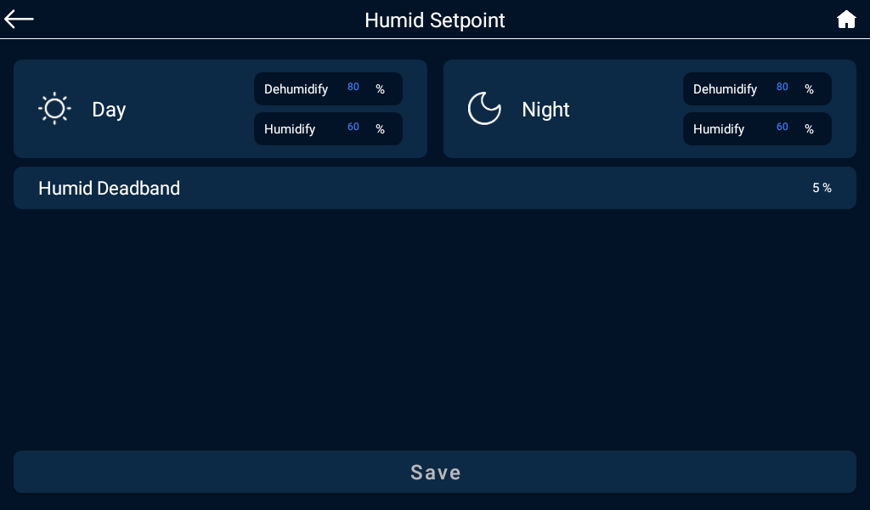

除湿条件：当湿度 >= 除湿目标值时开启，

当湿度 <= 除湿目标值 - Deadband时关闭。

加湿条件：当湿度 <= 加湿目标值开启，

当湿度 >= 加湿目标值 + deadband时关闭。

## CO2设置 CO2 Setting

点击首页[CO2]进入CO2设置页面。

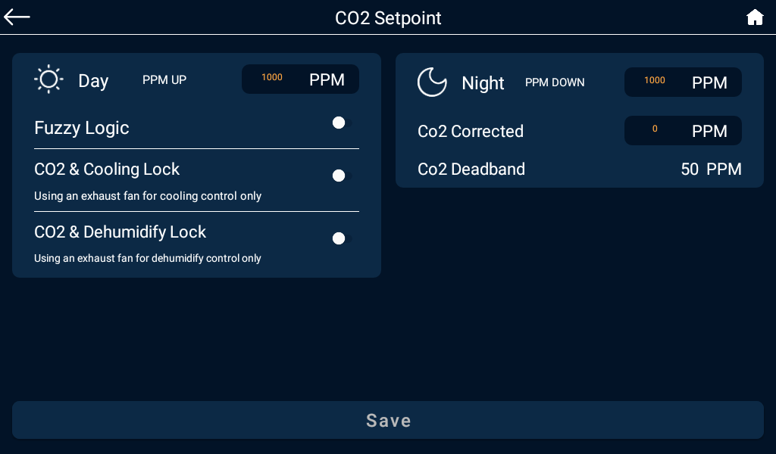

PPM UP只在白天生效。

PPM UP时可选择是否是Fuzzy Logic模式。

CO2及制冷锁定：只在使用排气扇制冷时选中。

CO2及除湿锁定：只在使用排气扇除湿时选中。

CO2 UP条件：当CO2值 <= PPM UP目标值时开启，

当CO2值 >= PPM UP目标值 + CO2 Deadband时关闭。

CO2修正值：设置修正值后，CO2实时值为CO2传感器值+修正值。

## VPD

点击首页[VPD]进入VPD页面。

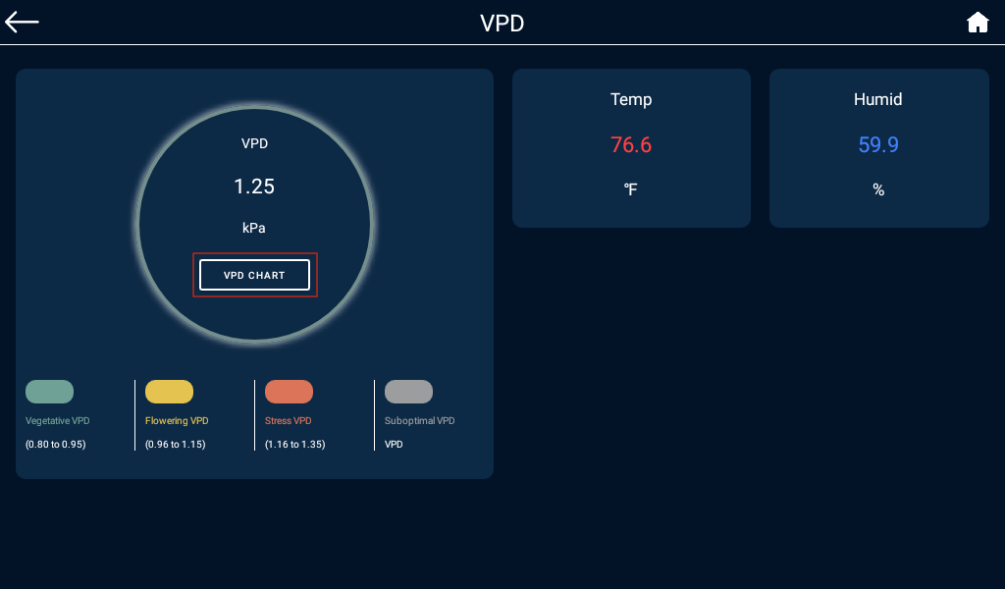

点击[VPD Chart]进入VPD图表页可作为参考值。

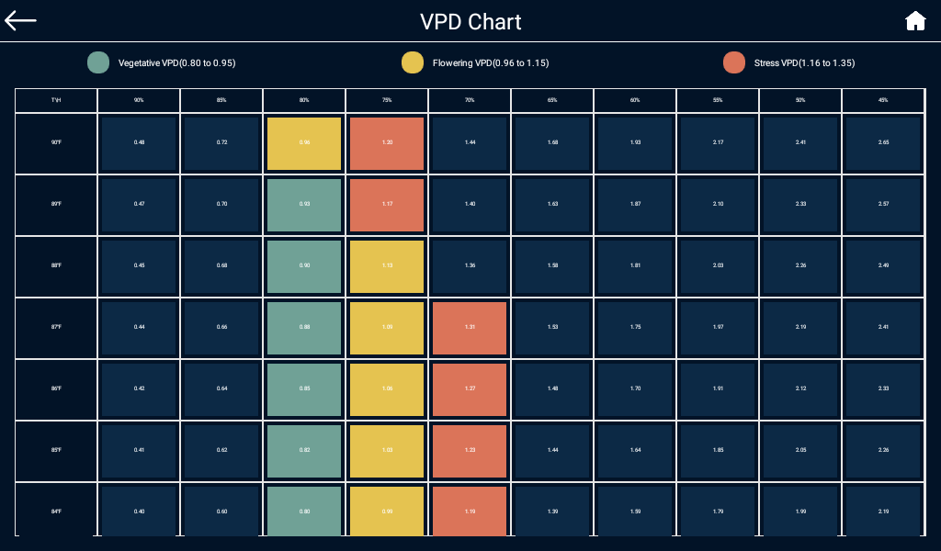

## 光照设置 Lighting Control

点击首页[Light]进入Light页面，包含线路1设置及线路2设置。

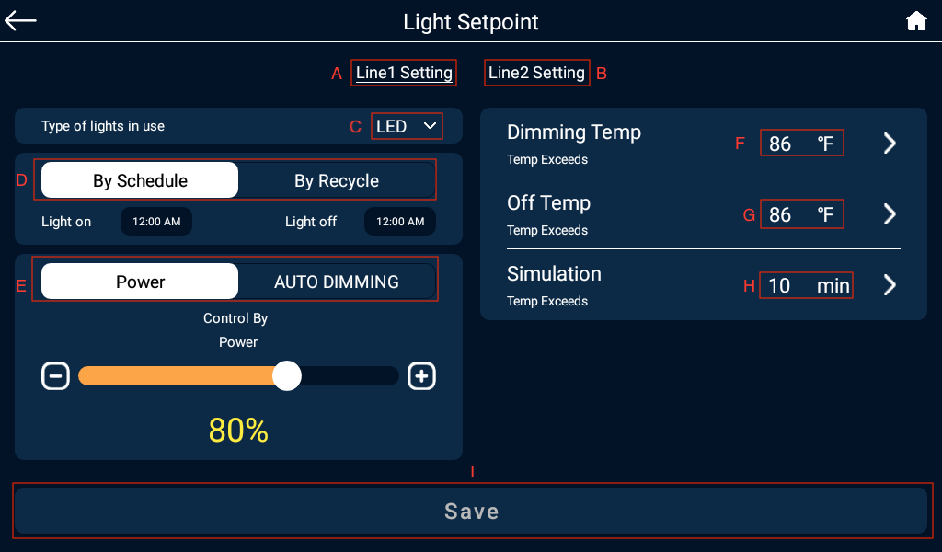

A.线路1灯光设置

B.线路2灯光设置

C.灯光类型：LED、HID。其中HID模式可设置HID Delay。

D.工作模式：By Schedule及By Recycle。

By Schedule：可设置几点开，几点关。每天循环。最多可设置12组定时器。

By Recycle：可设置第一次开启时间，开启时长，关闭时长。

E.控制模式：POWER、AUTO DIMMING。其中AUTO DIMMING只有Line1才有。

F.自动调温温度：当温度超过设置值时，自动调温。

G.关闭温度：当温度超过设置值时，自动关闭。

H.日晖控制：模拟日升日落持续时间。

I.保存设置；

## 设备列表

首页点击[Device]进入设备列表。

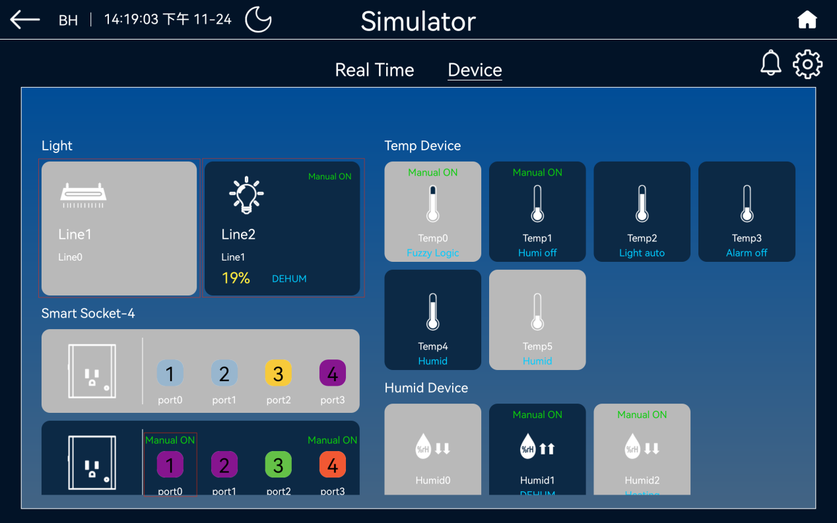

设备掉线时背景变灰，掉线设备支持长按2秒删除。

常开常关时右上角显示M-ON及M-OFF。

设备工作时将显示相应的工作状态。

点击设备进入设备设置页面:

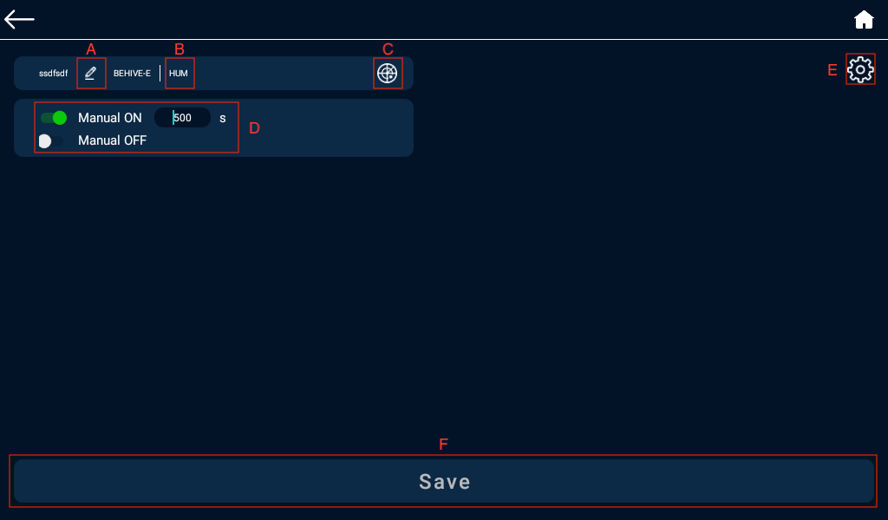

A.点击设备名称图片 19，可修改设备名称，名称规则为最多5个字符，且只支持英文数字及下划线。

B.AC Station-4，Output12支持修改端口类别，点击最上方设备类型可修改。

C.图片 16：点击可直接设备定位，定位成功时设备会闪烁1分钟。

D.手动开关

手动开：选中后将直接开启N秒，N秒后恢复自动。

手动关：选中后关闭设备。

E.图片 15：灯光设备/温度设备/湿度设备/CO2设备可点击右上角进入设置。

Hot Start Delay：除湿设备、制冷设备、制热设备可选。

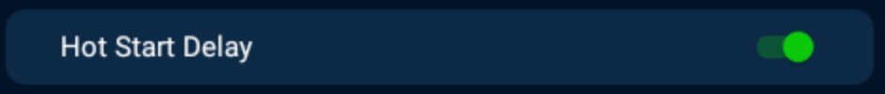

定时设备可设置By Schedule/By Recycle。

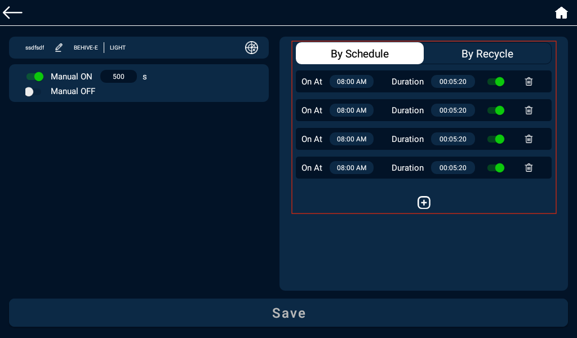

By Schedule：可设置几点开，几点关。每天循环。最多可设置12组定时器。

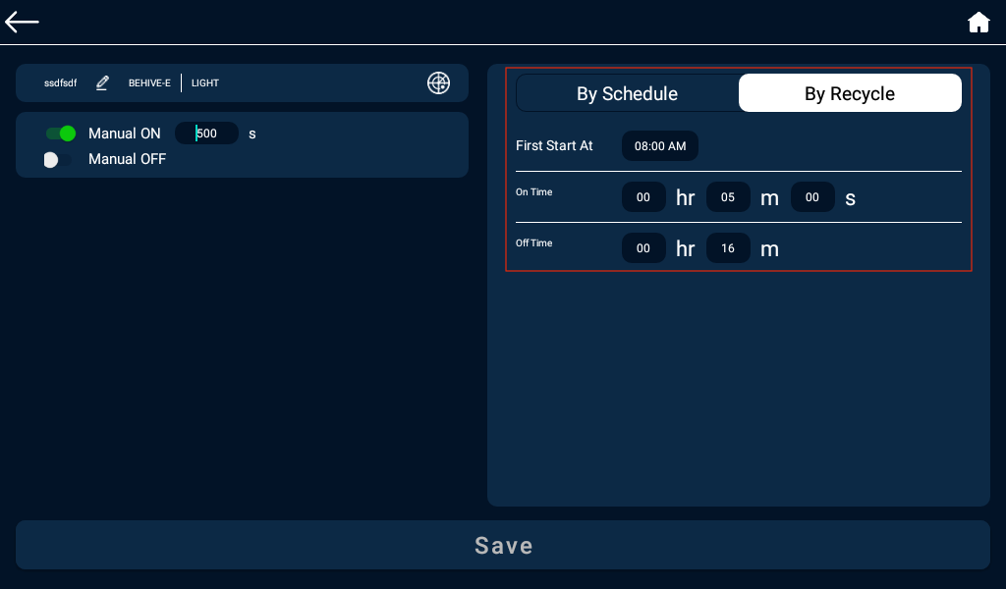

By Recycle：可设置第一次开启时间，开启时长，关闭时长。当到达第一次开启时间后将会重复执行开启时长，关闭时长……

HVAC设备设置界面：HVAC device setting page:

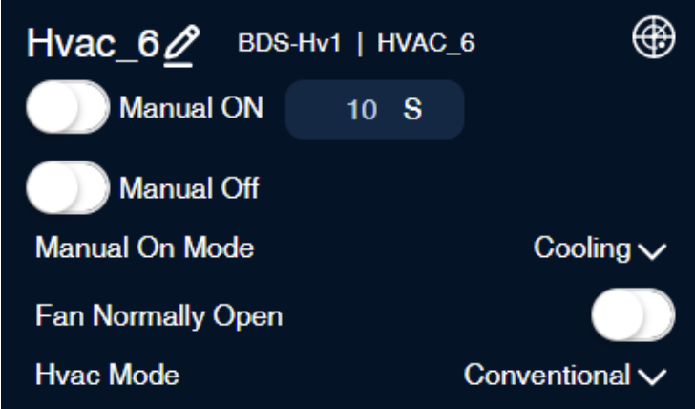

HVAC手动开模式有两种：Cooling、Heating。

风扇应该是ON和AUTO模式, ON就是常开, AUTO是有Cooling或者Heating才开

HVAC模式：Conventional、Heat PUM O、Heat PUM B。

## 系统设置 BeHive System Setting

设备首页点击右上角图片 23，进入系统设置页面。

Profile显示系统相关信息。

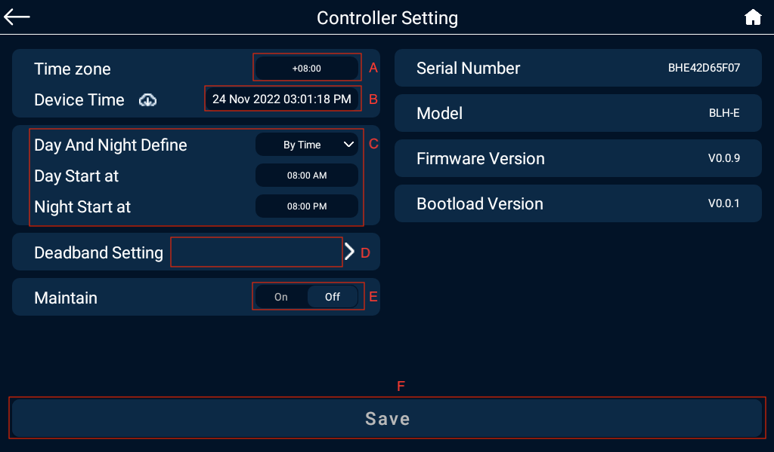

A.时区：设置设备所在的时区;

B.设备日期与时间。每次设备上线时将自动从云端同步一次时间。点击图片 28将同步平板时间至设备;

C.白天黑夜定义：By Photocell/By Time。

By Photocell：根据设置的Photocell Sensitivity，与当前的Light Intensity比较，大于等 于时是白天，其它是夜晚。

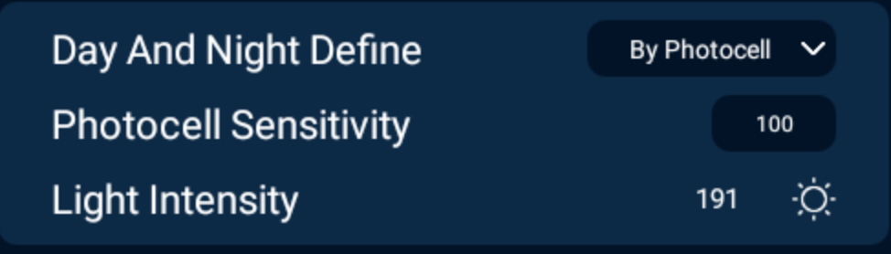

By Time：设置白天起始时间，晚上起始时间。

D.死区值设置：可设置温度、湿度、CO2死区值。

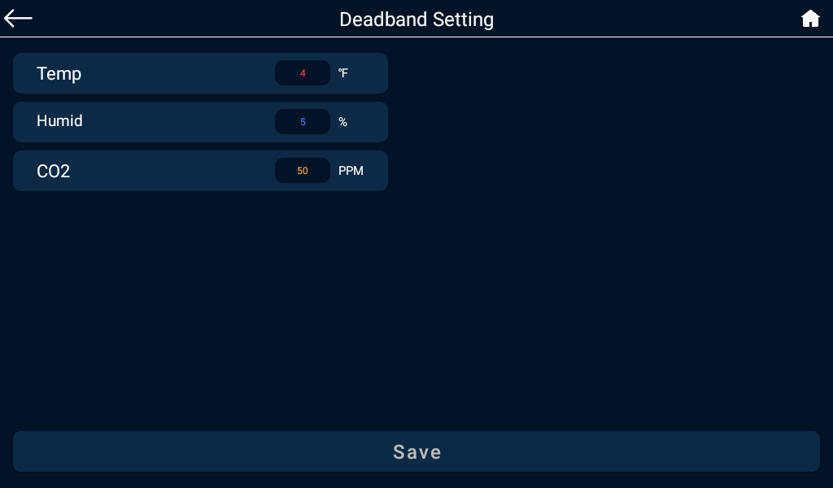

E.检修模式：选中后所有设备将停止工作，只监测数据。同时首页将会显示检修标志图片 30。

F.保存设置；

## 报警相关 Alarm Setting

首页点击图片 31进入报警列表页。

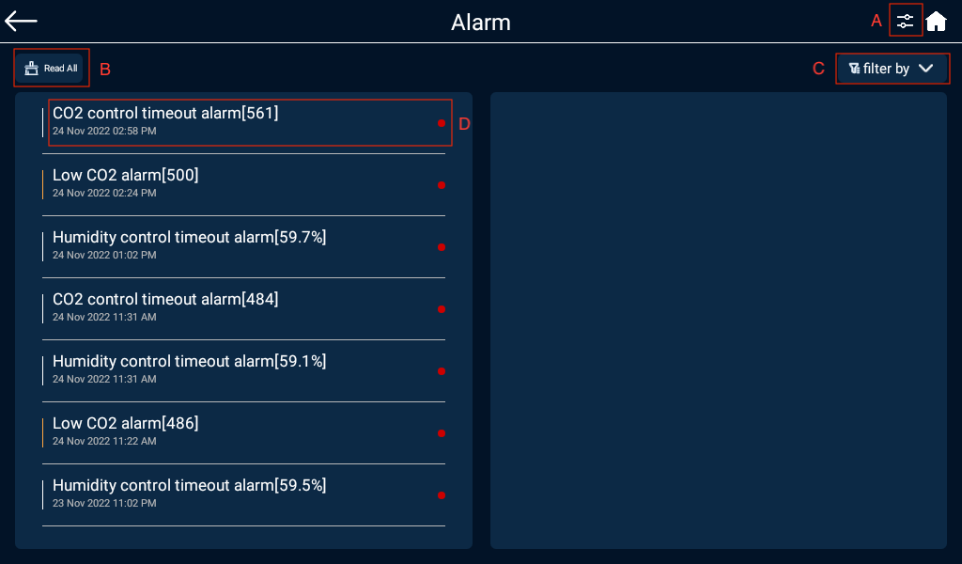

1. 右上角点击图片 36进入报警设置页面，可对温度、湿度、CO2等报警开关及报警上下限设置。

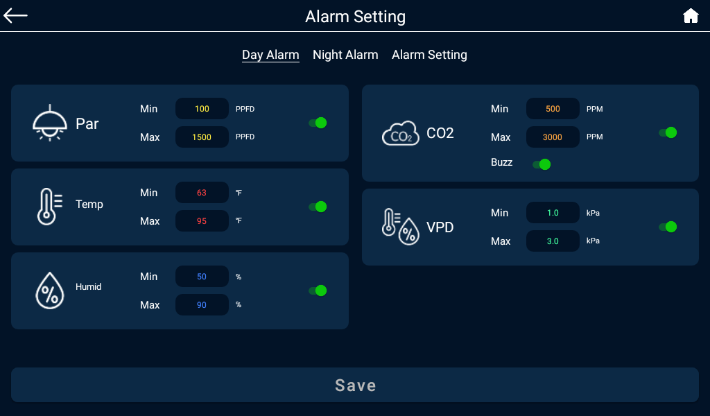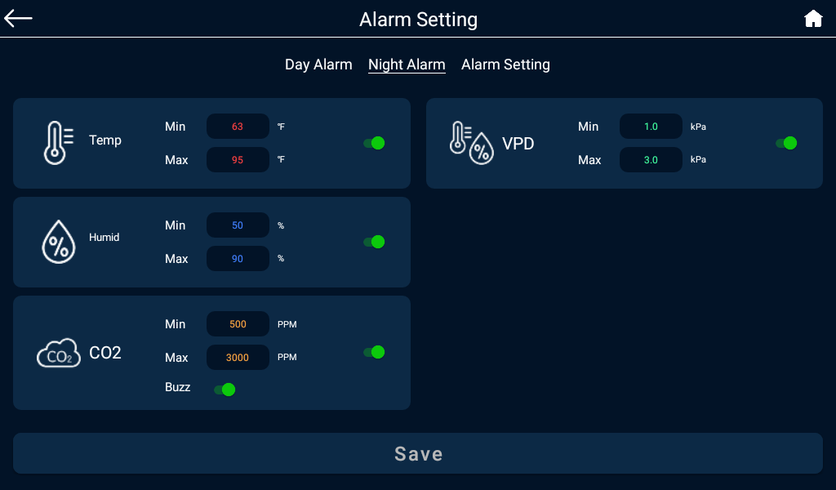

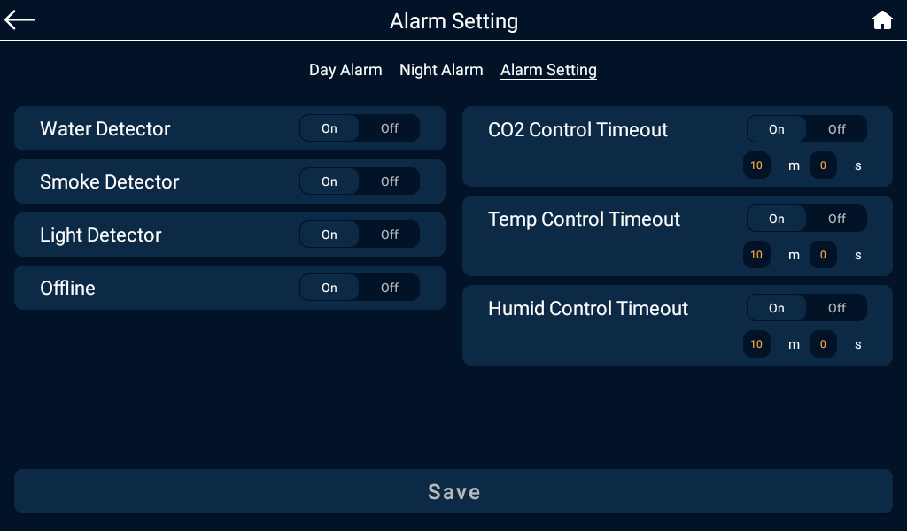

B.标记全部已读：点击后所有信息将全部已读。

C.筛选条件: 下拉可按设备，温度，湿度，CO2等过滤相关报警信息

图片 34表示信息未读，点击后已读，红色标记将消失。

## APP设置

打开APP，设备列表界面右上角的图片 23进入APP设置页面。

可设置语言、温度单位、EC单位、时间格式等。

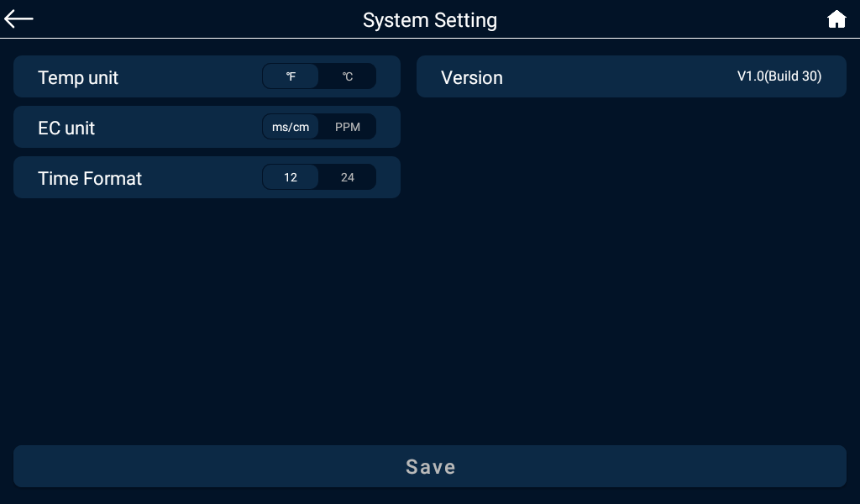

温度单位: 可根据用户的需求选择温度单位

EC单位: 可根据用户的需求选择EC单位

时间格式:可根据用户的需求选择时间格式